
东 华 理 工 大 学
实 验、实 习 报 告
姓名： 熊志强 学号： 2024214843 班级：2421814
实验题目：创建、登录和注销
实验时间： 2026 年 月 9 日 18 实验地点 开工楼206。：
- 实验内容
- SFD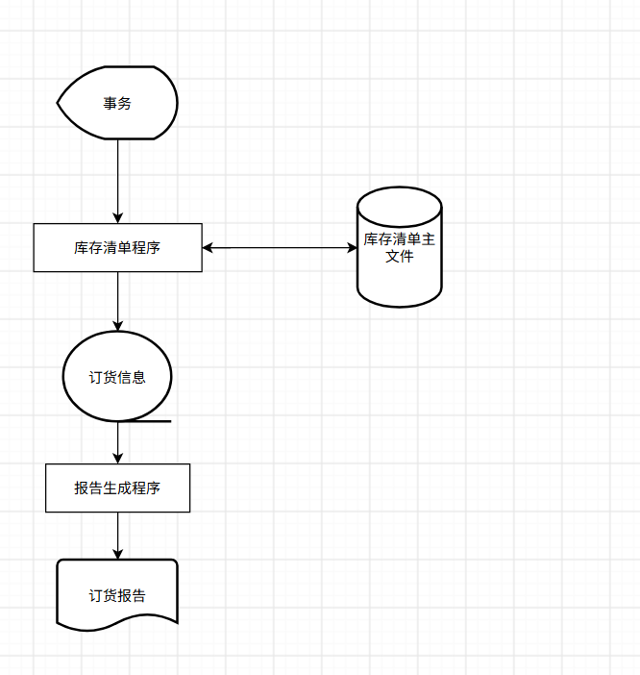

顶层数据流图
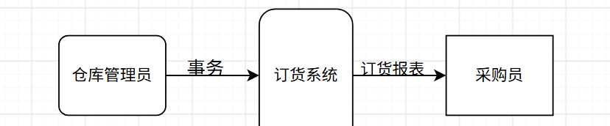

第一层数据流图
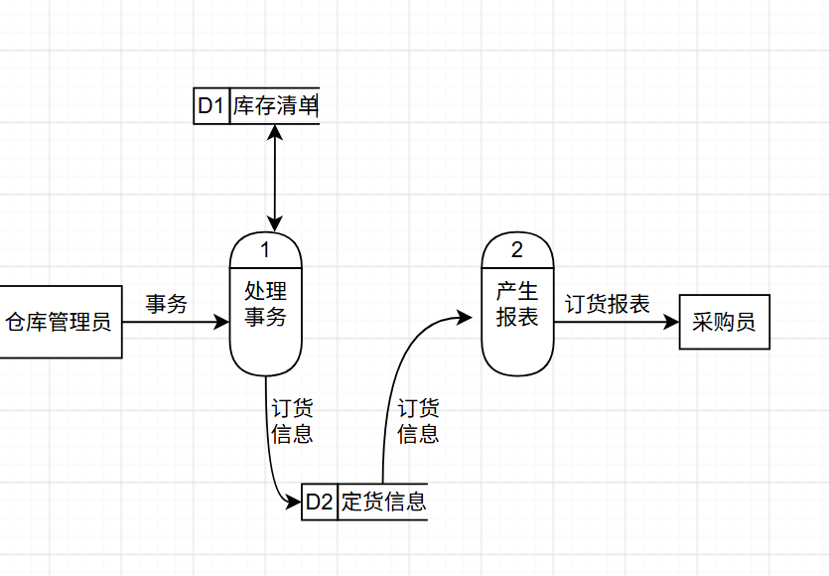
第二层
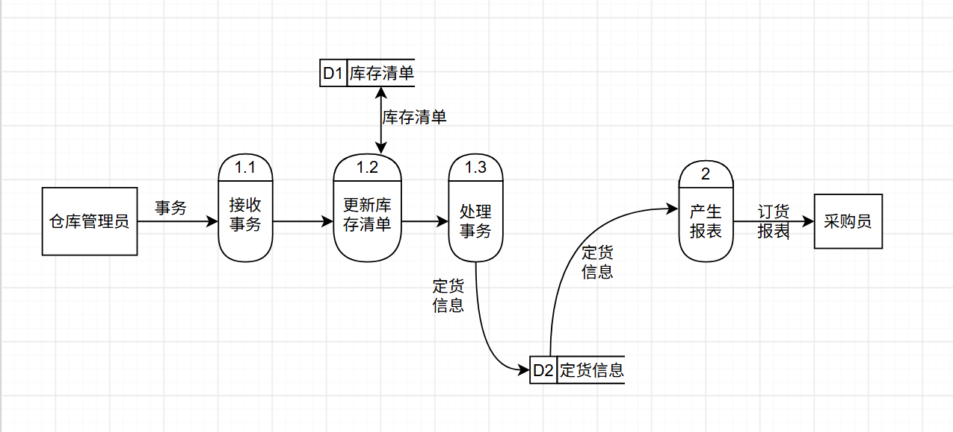

取款手续
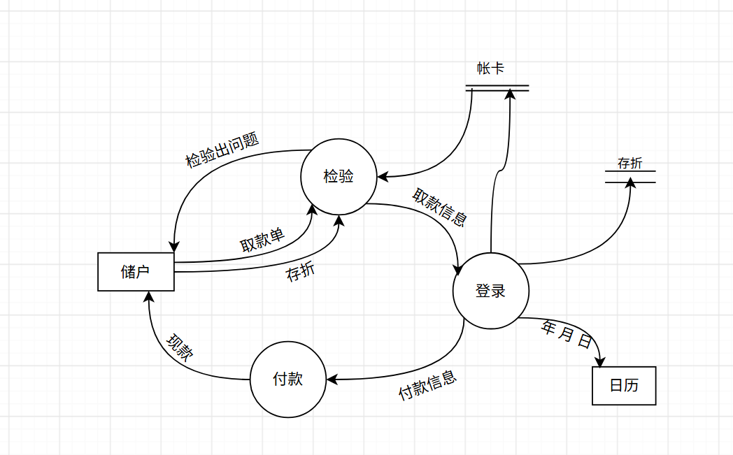

数据流图
